Verkeersbesluit tot het piloten van het opheffen van het éénrichtingsverkeer op de Helper Brink tussen Coendersweg en Haydnlaan
Kenmerk: 10297609

Bevoegdheid

Op grond van artikel 18, eerste lid, sub d, van de Wegenverkeerswet 1994 (WVW) is het college van burgemeester en wethouders bevoegd tot het nemen van verkeersbesluiten.

Grondslag

Op grond van artikel 15, eerste lid, van de WVW moet een verkeersbesluit worden genomen voor de plaatsing of verwijdering van de in artikel 12 van het Besluit administratieve bepalingen inzake het wegverkeer (BABW) genoemde verkeerstekens, alsmede voor onderborden voor zover daardoor een gebod of verbod ontstaat of wordt gewijzigd.

Adviezen

Conform artikel 24 BABW hebben wij advies gevraagd aan de Politie Eenheid Noord-Nederland, district Groningen, basisteams Groningen - stad. De politie heeft positief geadviseerd op de hieronder beschreven verkeersmaatregel.

Motivering

Bij de realisatie van de Helperzoomtunnel is in Helpman verkeerscirculatie ingesteld die doorgaand verkeer door de wijk in de richting van en vanuit de Helperzoomtunnel moet voorkomen. Het weggedeelte van de Helper Brink tussen Coendersweg en Haydnlaan is hierin in theorie cruciaal om een doorgaande verbinding tussen Hereweg en Helperzoomtunnel onmogelijk te maken. Uit de buurt komen meldingen dat er toch verkeer tegen de richting in rijdt (van west naar oost) op het genoemde wegvak. Dit gaat gepaard met hoge snelheden om de overtreding zo kort mogelijk te laten duren. Verkeer komt daardoor volgens bewoners en omliggende scholen met hoge snelheid op het kruispunt Haydnlaan – Helper Brink terecht en dat levert conflicten op met schoolverkeer.
Voor de verkeersveiligheid en om het verkeer binnen de wijk tegemoet te komen, wordt er voor een periode van een jaar getest of het wegvak weer in twee richtingen bereden kan worden. Om in de gaten te houden of er toch doorgaand verkeer ontstaat, heeft er vooraf een telling plaatsgevonden. Deze wordt na een jaar herhaald om na te gaan of de hoeveelheid verkeer drastisch is toegenomen.
De pilot wordt met de metingen geëvalueerd. Als er zwaarwegende redenen zijn om de pilot voortijdig te beëindigen, dan kan de Gemeente Groningen dat op ieder moment besluiten. De pilot zal onder voorbehoud lopen tussen ongeveer 1-11-2025 en 1-11-2026. Als de pilot succesvol is, volgt
t.z.t. een nieuw besluit om de maatregel definitief te maken.
Gelet op artikel 2 van de Wegenverkeerswet strekt de maatregel tot lid 1 sub a (het verzekeren van de veiligheid op de weg) en lid 1 sub d (het zoveel mogelijk waarborgen van de vrijheid van het verkeer.
Gelet op artikel 2 van de Wegenverkeerswet is mogelijk lid 1 sub a (het verzekeren van de veiligheid op de weg) en lid 2 sub b (het voorkomen of beperken van de door het verkeer veroorzaakte aantasting van het karakter of van de functie van objecten of gebieden) in het geding. Nu is het niet mogelijk om als doorgaand verkeer gebruik te maken van de Helper Brink. Tijdens de pilot is dit wel het geval. De kans is daarom aanwezig dat er meer verkeer door de wijk gaat rijden. Gezien de eerdergenoemde motivering dat de verkeersveiligheid in de huidige situatie ook in het geding is en deze maatregel mogelijk kan bijdragen aan de oplossing hiervan én het feit dat het een pilot is die altijd teruggedraaid kan worden, achten wij de doelen die dit besluit dient van groter belang dan het doel dat mogelijk in het geding is.
Voor dit verkeersbesluit is geen akoestisch onderzoek noodzakelijk, als bedoeld in artikel 5.78j van het Besluit kwaliteit leefomgeving (BKL).

Besluit
Wij besluiten op grond van bovenvermelde overwegingen tot het verwijderen van bord C3 uit bijlage 1 van het RVV 1990 met het bijbehorende onderbord ‘uitgezonderd fietsers en bromfietsers’ op de Helper Brink aan de westzijde van het kruispunt met de Haydnlaan.
Wij besluiten op grond van bovenvermelde overwegingen tot het verwijderen van bord C2 uit bijlage 1 van het RVV 1990 met het bijbehorende onderbord ‘uitgezonderd fietsers en bromfietsers’ op de Helper Brink aan de oostzijde van het kruispunt met de Coendersweg.

Situatieschets:
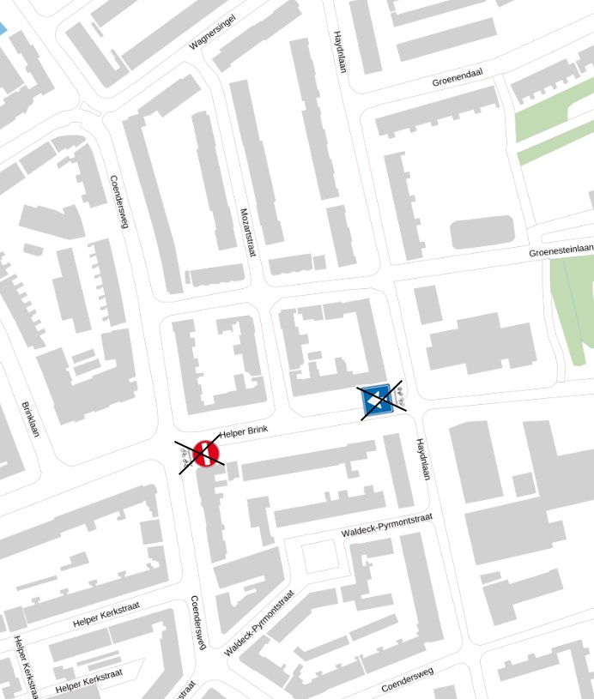

Bezwaar
Als u het niet eens bent met dit besluit, dan kunt u daar schriftelijk bezwaar tegen maken. Hoe dit moet, kunt u lezen op https://gemeente.groningen.nl/bezwaar-maken.
Als u dit wilt, kunt u de informatie van de website ook schriftelijk ontvangen. Belt u dan met de afdeling Juridische Zaken, telefoon (050) 367 74 83.

Vermeld in uw bezwaarschrift in elk geval:
- uw naam, adres en bij voorkeur uw telefoonnummer
- de datum waarop u het bezwaar indient
- het besluit waartegen u bezwaar maakt (stuur zo mogelijk een kopie van het besluit mee)
- waarom u het niet eens bent met het besluit
- uw handtekening.

Let op: het bezwaarschrift moet u indienen binnen zes weken na de dagtekening van dit besluit. Dat is de datum die u bovenaan dit besluit vindt.

Heeft u meer tijd nodig? Dan kunt u een voorlopig bezwaarschrift indienen.
In dit bezwaarschrift geeft u aan dat u het niet eens bent met het besluit. Later legt u uit waarom u het er niet mee eens bent. U krijgt daarvoor extra tijd van de gemeente.

Stuur uw bezwaarschrift naar:
Het college van burgemeester en wethouders
Postbus 30026
9700 RM Groningen

Met vriendelijke groet,
burgemeester en wethouders van Groningen,
namens hen de directeur Stadsontwikkeling,
namens deze,

teamleider Ruimtelijk Beleid en Ontwerp

